四川电力设计咨询有限责任公司
三维布置设计平台研究与开发补充开发项目
系统管理员手册

 | 姓名 | 签名 | 日期
编制
校核
审核


2026年10月

目录
1. 三维校审系统管理 3
1.1. 日常巡检 3
1.2. 账号、角色与权限 3
1.2.1. 节点与角色对应关系 3
1.2.2. 鉴权配置 3
1.2.3. 附件编辑权限口径 4
1.3. 数据与存储 4
1.3.1. 主要数据表 4
1.3.2. 附件目录 4
1.4. 备份与恢复 5
1.5. 配置项速查 5
1.6. 故障处理 5
1.7. 排障常用接口 6
2. 异地协同运维 6
2.1. 日常巡检 6
2.2. 账号、权限与写动作 6
2.3. 中继台账与同步水位 7
2.4. 配置项速查 7
2.5. 故障处理 7
2.6. 排障常用接口 8
3. 模型版本服务与校审增强运维 8
3.1. 日常巡检补充 9
3.2. 历史投影缓存管理 9
3.3. PMS 外部流程与权限核对 10
3.4. 校审确认记录保护（开发分支） 10
3.5. Word 附件转换服务（开发分支） 10
3.6. 发布来源核对与回退 10
3.7. 故障处理补充 11
3.8. 验收协调事项 11
3.9. 交付资料留存 12

详细描述系统管理员涉及对系统的维护、配置调整等的操作步骤，每个配置、操作对应的是处理什么问题等。

三维校审系统管理

日常巡检
· 服务可用性：定时请求 GET /api/review/health，返回 status=ok 且 database=healthy 视为正常；该接口不需要令牌。
· 进程与端口：确认 SurrealDB（默认 8009）与三维校审服务端（默认 8022）进程存在且端口在监听。
· 磁盘：关注 SurrealDB 数据目录与附件目录的剩余空间；附件按单个 50MB 上限累积增长。
· 日志：服务端终端日志默认只输出告警及以上级别，排障时关注其中的 FAIL、权限拒绝与数据库超时记录。

账号、角色与权限

节点与角色对应关系
节点编码 | 界面名称 | 负责人字段 | 可执行的主要动作
sj | 编制 | 编校审发起人（requester） | 发起单据、处理退回批注、在本节点维护附件
jd | 校对 | 校核人（checker，兼容旧字段 reviewer） | 提批注、确认数据、提交下一节点或退回设计
sh | 审核 | 审核人（approver） | 复核并继续流转
pz | 批准 | 审核人（approver） | 最终签发

写操作的通用判据：操作人必须是当前节点负责人或单据发起人；否则接口返回 403。PMS 外部驱动模式下由 PMS 推进流转，但本侧仍校验令牌持有人与 actor 一致（不一致返回 403 ACTOR_MISMATCH，任务不变），同意 / 退回还要求 actor 为当前节点负责人；出现 403 时应核对身份与负责人，不能按“外部驱动即放行”处理。

鉴权配置
· [review_auth].enabled 控制三维校审接口的 JWT 鉴权，缺省开启；关闭后所有请求会落到调试身份上，只允许在本地联调使用，生产环境必须为 true。
· 调试身份由 debug_project_id、debug_user_id、debug_role 决定，缺省为 debug-project / designer_001 / sj。
· 令牌密钥取自环境变量 JWT_SECRET；命中默认值 default-jwt-secret-key 时服务端会在启动日志中告警，应尽快更换为独立密钥并同步给签发方。

附件编辑权限口径
附件分两类，权限判据不同，这是用户反馈「为什么我传不上去」时最常见的原因：
附件类型 | 谁能上传 / 删除 | 说明
普通附件（图纸、计算书等） | 仅编校审发起人，且单据处于编制（sj）节点 | 其余节点只能查看和下载；被拒时接口提示「当前任务位于……节点，仅设计（sj）节点允许编辑附件」
批注截图（云线、批注的证据图） | 当前节点负责人或单据发起人，节点不限 | 校核、审核、批准在各自节点画批注时自动上传，不受编制节点限制

其它固定约束：单个文件不超过 50MB；扩展名白名单为 PDF、DWG、DXF、XLS/XLSX、CSV、DOC/DOCX、PNG、JPG/JPEG；可预览格式会做文件头校验，内容与扩展名不符的文件会被拒绝。这三项是接口契约，不是配置项。

数据与存储

主要数据表
表名 | 存什么
review_forms | 编校审主单据（form_id 维度）
review_tasks | 任务：当前节点、状态、发起人 / 校核人 / 审核人、构件清单、附件投影
review_records | 确认记录：按「单据 + 节点 + 操作人」一条，含批注、测量与尺寸文档快照
review_comments | 批注下的评论
review_annotation_states | 批注的处理状态（已修改 / 不需解决）与确认状态（同意 / 驳回）
review_attachment | 附件元数据；文件本体落在附件目录，下载地址前缀 /files/review_attachments/
review_workflow_history | 流转历史：节点、目标节点、动作、操作人、时间

附件目录
落盘位置 = 资源根目录（PLANT_ASSET_ROOT，未设置时取可执行文件同级 assets）+ [review_attachments].dir（缺省 review_attachments）。迁移目录时必须连同已有文件一起搬运，否则历史附件的下载链接会 404。

备份与恢复
1）停止三维校审服务端（可保留 SurrealDB 运行，但建议一并停止以取得一致快照）。
2）备份 SurrealDB 数据目录、附件目录、DbOption.toml 三项，缺一不可：数据库里只存附件元数据，文件本体在附件目录。
3）恢复时按同样三项整体还原，再启动服务并做一次健康检查与附件下载验证。

配置项速查
配置项 | 作用 | 改动影响
http_api_addr | 服务端监听地址与端口 | 改后需重启；注释掉则整个 Web 服务不启动
http_api_cors | 允许的跨域来源 | PMS 或前端换域名后需同步
v_ip / v_port / v_user / v_password | SurrealDB 连接 | 与数据库实际参数不一致时健康检查会报数据库异常
[review_auth].enabled | 接口鉴权开关 | 关闭等于所有人以调试身份操作，生产禁止
[review_attachments].dir | 附件落盘目录 | 改后历史附件需一并迁移
JWT_SECRET（环境变量） | 令牌密钥 | 与签发方不一致会导致全量 401
PLANT_ASSET_ROOT（环境变量） | 资源根目录 | 影响附件落盘与下载解析，两侧必须同源

故障处理
现象 / 报错 | 含义与处理
接口 401 | 令牌缺失、过期或密钥不匹配。核对 JWT_SECRET；用户侧重新从 PMS 入口打开单据
接口 403，提示不是节点负责人 | 操作人不在当前节点负责人之列，属于正常权限拦截；确需操作请在 PMS 侧调整节点负责人后重试
附件上传 403，提示仅设计节点可编辑附件 | 普通附件在非编制节点被编辑，按权限口径拦截；批注截图不受此限制，如批注截图也被拒需检查服务端版本
提示「单据状态已变化，请刷新后重试」 | 并发流转：该单据已被他处推进。刷新后按最新状态操作
提示数据库写冲突 / 事务提交失败 | SurrealDB 乐观事务的并发写冲突。服务端已对工作流事务与确认记录写入做有界重试；若仍持续出现，检查是否有多个服务端实例连着同一个数据库，或数据库压力过大
页面空白、接口全部超时 | 先看健康检查：database 异常查 SurrealDB；整体不通查服务端进程与端口
附件下载 404 | 资源根目录或附件目录被改动而文件未迁移

排障常用接口
接口 | 用途
GET /api/review/health | 服务与数据库探活，无需令牌
POST /api/auth/token | 签发校审令牌，用于命令行复现问题
GET /api/review/tasks | 列出单据，确认某张单的当前节点与状态
GET /api/review/tasks/{id} | 查看单据详情，含负责人与附件投影
GET /api/review/tasks/{id}/history | 查看流转历史，定位卡在哪个节点
GET /api/review/records/by-task/{task_id} | 查看该单已保存的确认记录（批注、测量）
POST /api/review/workflow/verify | PMS 流转前校验，可用于复现「为什么不让提交」
POST /api/review/workflow/sync | PMS 侧状态同步入口，排查外部驱动流转问题时对照使用

注意：这些接口会改变数据，除健康检查与查询类之外，排障时请在测试环境或与业务方确认后使用。
模型中心侧（gen-model）：GET /api/v1/tasks 返回最近任务账（上限 200 条），用于核对一轮 E3D 保存是否已形成数据批次及其模型重算、房间重算结果；前端「任务 → 增量记录」面板是同一数据的只读界面，排查“保存了但没生效”类问题时先看它，再对照健康接口水位。

异地协同运维
本章面向已经部署好异地协同链路的站点管理员，给出日常巡检、权限口径、台账与水位的核对方法，以及常见故障的判定与处置。部署步骤见《生产环境系统部署手册》相应章节。

日常巡检
· 运行时：GET /api/remote-sync/runtime/status。active、relay、mqtt_connected 三项均为真视为正常；env_id 应为预期的那个环境，本次生效的 location 与代理地址应与环境登记值一致。
· 台账：GET /api/remote-sync/ledger/summary。关注问题行数是否为 0、最近一次广播与最近一次接收的时刻是否落在预期之内。
· 水位：GET /api/remote-sync/ledger/watermarks。逐库核对 sesno 是否在推进，与台账互为佐证。
· MQTT broker：确认代理进程与端口在监听，各站点订阅状态为已订阅。节点在线只代表网络可达，不代表订阅已建立，两者要分开看。
· 磁盘：关注工程副本、CBA 包目录与站点本地数据库的剩余空间。中继台账按同步次数持续增长，长期运行需要制定保留与归档策略。

账号、权限与写动作
· 监控台的异地拓扑、中继台账、MQTT 节点、归档管理、站点配置与参数设置六个页面需管理员登录；账号口令由站点服务端进程的 ADMIN_USER / ADMIN_PASS 环境变量配置，缺省值仅供本地联调，上线必须更换。
· 登录后令牌由监控台持有并注入请求头，实时事件流同样带令牌；令牌失效时页面会重新弹出登录框。
· 台账的五个接口均为只读。激活、应用、停止运行时、站点编辑属于写动作，界面上一律二次确认；其中「激活」会改写本站 DbOption.toml，对生产站点操作前先确认端口后面是哪一台实例。

中继台账与同步水位
表名 | 存什么
e3d_sync_ledger | 每条同步消息里的每个文件一行，广播方与接收方各记一行
e3d_sync_changes | 台账行下挂的 RefNo 级变更清单（RefNo + 变更种类）
relay_sync_watermark | 每个 dbnum 一行的同步水位

三张表落在站点本地的 SQLite 文件里，由配置项 deployment_sites_sqlite_path 指向，首次写入时自动建立；站点还没收发过任何消息时这三张表不存在，监控台会显示「台账表尚未建立」并返回空结果，这不是故障。备份站点时须把该文件与 DbOption.toml、工程目录、CBA 包目录一并纳入。

配置项速查
配置项 | 作用
sync_relay_mode | 中继模式开关
mqtt_host / mqtt_port | 共用 broker 地址
location | 本站 location
location_dbs | 本站自有库 location_dbs
file_server_host | 本站 CBA 包目录的对外地址
http_api_addr | 站点服务端监听地址
deployment_sites_sqlite_path | 站点控制面与中继台账的本地库文件
ADMIN_USER / ADMIN_PASS（环境变量） | 监控台管理员账号口令

故障处理
现象 / 报错 | 含义与处理
运行时 active 为假 | 进程活着但中继没在跑。在监控台对目标环境点「激活」即可；注意「停止运行时」只停运行态，不回滚配置
激活失败 | DbOption.toml 不可写或中继起不来。激活是全成全败，此时 DbOption.toml 未被改写；按返回的错误定位
台账里只有广播没有接收 | 对端未激活、两站 location 重名被互相忽略，或代理地址不一致
台账出现 hash_mismatch | 下载到的 CBA 包与广播声明的哈希不符，多为传输中断或文件服务返回了旧副本；重试一次，仍不符则检查广播方的 CBA 包目录
台账出现 open_failed / clone_failed | CBA 包下载成功但打开或还原失败；检查接收方磁盘空间与目标目录权限
台账出现 sesno_mismatch / sesno_disagree | sesno 与预期不符，多见于接收方副本被手工改动过；以广播方为准重新同步该库
变更清单显示截断 | 单条记录的 RefNo 级清单超过两万条上限。「变更」列的总数仍然准确，需要全量时以广播方的源文件差分为准
接口 401 | 令牌缺失或过期，重新登录监控台
台账接口 404 或提示「该后端不提供台账 API」 | 站点服务端版本不含台账读取接口，需升级站点服务端

排障常用接口
接口 | 用途
GET /api/remote-sync/runtime/status | 本站中继运行态：是否激活、环境编号、是否中继模式、代理连接与生效参数
GET /api/remote-sync/envs | 协同环境列表，含当前环境标记与各自的连接键
POST /api/remote-sync/envs/{id}/test-mqtt | 由服务端探测 MQTT broker 是否可达
POST /api/remote-sync/envs/{id}/test-http | 由服务端探测本站文件服务是否可达
POST /api/remote-sync/sites/{id}/test-http | 由服务端探测对端站点是否可达
GET /api/remote-sync/ledger | 中继台账列表，支持方向、校验状态、文件名前缀、时间范围与 msg_id 筛选
GET /api/remote-sync/ledger/rows/{id}/changes | 某次同步的 RefNo 级变更清单
GET /api/remote-sync/ledger/summary | 台账汇总：分组计数、问题行数、最近广播与接收时刻
GET /api/remote-sync/ledger/watermarks | 逐库同步水位
POST /api/remote-sync/runtime/stop | 停止中继运行态（不回滚配置，属写动作）

注意：上表中带 POST 的三项探测虽然不改业务数据，但会由服务端真实发起网络请求；「停止运行时」会中断本站的收发，排障时请与业务方确认后使用。

模型版本服务与校审增强运维
本章对应《布置平台带版本管理的开发计划》中的版本管理（D01、D05、D06）、空间查询（D04）、校审增强（D07、D14）、发布对齐（D17）与 PMS 收口（D18），说明管理员的日常巡检、配置、权限核对与故障处理。标注“开发分支”的内容在正式发布后生效。

日常巡检补充
巡检项 | 检查方式 | 正常结果与异常处理
前端版本 | GET /version.json（80、3100） | commit 与发布记录一致；不一致时核对 Nginx 根目录与发布记录
模型中心健康 | GET /api/v1/health | status=ok；登记 build_id（不应含 .dirty）；关注历史快照数、上限与淘汰计数
校审健康 | GET /api/review/health（80、3100） | status=ok、database=healthy；返回 503 时先查持久化门禁与数据库
版本接口 | 抽验 /api/v1/model/versions、/api/v1/element/attribute-diff | HTTP 200；404 时核对 dbnum、refno 与 E3D 会话链，不使用旧缓存
空间索引 | 空间查询抽验；健康接口中的房间归属状态 | 空间树未就绪时等待加载完成；房间归属关闭时检查 room_membership
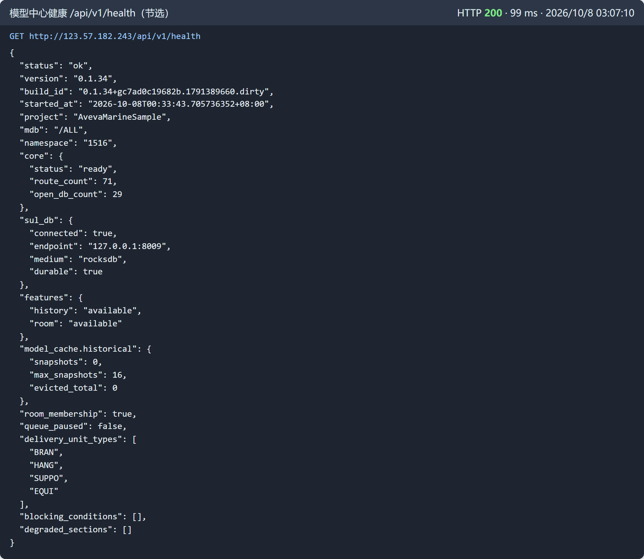
图 1 模型中心健康接口节选（2026-10-08）：版本、build_id 与历史快照缓存状态

历史投影缓存管理
· 历史投影快照驻留服务端内存，默认最多 16 个（model_historical_snapshots_max，环境变量 AIOS_MODEL_HISTORICAL_SNAPSHOTS_MAX，0 表示不限），超过上限淘汰最旧快照。
· 版本表、属性历史与差异摘要按 E3D 会话链按需计算，只在进程内缓存，重启后重新计算；不需要、也不应另建持久版本表。
· 用户提示快照不存在时，请其重新进入三维对比；不得恢复旧快照句柄。
· 升级或迁移时须保持 E3D 工程文件及对应 schema 配置可读，否则历史版本无法计算。

PMS 外部流程与权限核对
1）出现 403 ACTOR_MISMATCH：核对嵌入令牌中的用户与请求 actor 是否一致，令牌是否过期或被他人复用。
2）同意 / 退回返回 403：核对 actor 是否为当前节点负责人，PMS 指定审核人与平台任务负责人是否一致。
3）嵌入页对 PMS 消息无响应：postMessage 桥只受理父窗口与 referrer 来源，检查 PMS 页面来源配置。
4）PMS 提示接口连通失败：分别检查 80 / 3100 的 /api/review/health、PMS 的 ModelRootUrl 与 Nginx 反向代理。
注意：不得通过关闭鉴权或放宽校验解决 403；真实流程复测按 D18 由 PMS 方在联调窗口执行，健康检查通过不代表真实流程通过。

校审确认记录保护（开发分支）
· 修订保护：每次保存生成新的 recordRevision，请求须携带上次读取的基线；过期或并发保存返回 409，前端保留本地修改并提示重新读取。
· 终态保护：approved / cancelled 单据的确认记录保存、删除、清空均返回 409，读取不受影响。
· 删除与清空：操作人须为当前节点负责人，单条删除还须任务、单据、节点与作者匹配；清空只清当前节点本人的记录，保留其他节点历史。
· 版本上下文与净距：确认记录保存模型上下文（modelContext）与三类净距快照（clearanceSnapshot），重开时按保存的 A/B 版本恢复；混合版本记录须按组查看。
· 旧记录：缺修订字段的旧记录允许首次迁移；缺节点或作者信息的历史记录不自动推断归属，如需清理须另定可审计的数据迁移方案。
· 发布：前后端须同时升级，否则新前端会因缺少修订回执而明确报错。

Word 附件转换服务（开发分支）
· 服务器安装 LibreOffice 并确保 soffice 在 PATH，或设置 REVIEW_WORD_CONVERTER 指向转换器。
· 转换入口 GET /api/review/attachments/{id}/word-preview 校验令牌、项目、参与人与文件路径；单机并发 2、超时 45 秒、文件上限 50 MB。
· 转换结果写入系统临时目录并在响应后删除，不改写原附件与元数据，响应头为 no-store。
· 失败按 400 / 403 / 404 / 413 / 415 / 422 / 429 / 503 / 504 分型：429 表示并发已满，503 多为未配置转换器，504 为转换超时。

发布来源核对与回退
1）每次发布登记前端 commit、后端 build_id、CI run、SHA256SUMS 与操作人。
2）build_id 含 .dirty 时登记原因并安排干净重建（D17）。
3）回退时切回上一版前端静态包与后端二进制，必要时恢复数据库与附件目录；3100 切换失败按 /etc/aios-backend-3100.previous-unit 恢复原单元。
4）回退后执行健康检查、版本面板与 PMS 冒烟，记录恢复耗时。

故障处理补充
现象 / 报错 | 含义与处理
历史版本查询返回 404 REFNO_NOT_FOUND / SESSION_NOT_FOUND | 参考号或起始会话不存在；核对 dbnum、refno 与 E3D 文件会话链
历史投影快照不存在 | 快照超过上限被淘汰或已释放；由前端重新生成，不恢复旧句柄
3100 返回旧页面或旧健康体 | 旧后端占用 3100；按部署手册停用旧单元后 reload Nginx，或请 PMS 改用 80
403 ACTOR_MISMATCH | 令牌持有人与 actor 不一致；核对 PMS 传入的用户身份
409 REVIEW_RECORD_STATE_CHANGED（发布后） | 单据状态或节点已变化，或修订已过期；刷新后重试
Word 预览返回 503 / 504（发布后） | 转换器未配置或转换超时；检查 LibreOffice 安装与服务器负载
空间查询提示空间树未就绪 | 服务端仍在加载空间索引；等待完成后重试

验收协调事项
下表摘自开发计划“执行与验收”表，管理员负责协调环境、账号、日志与发布记录。
步骤 | 协调事项与通过标准 | 责任人 / 计划
A01（全部） | 落实每个责任角色到姓名，确认并行工时和PMS/专业联调窗口。通过标准：后端、三维前端、校审前端、测试、专业/PMS联系人均到位；资源不足则重新排期 | 项目负责人  10/9
A02（D19） | 收集真实模型、ISO、Word/PDF、校审单和四角色人员。通过标准：结构四类/洞口、3条ISO、平行/交叉/斜交/接触/外径缺失、文件格式与角色均有样例 | 测试/专业/PMS  10/9–10/12
A03（D11,D12,D13） | 书面确认净距、分类、外径缺失、包络和验收容差。通过标准：明确中心距/外表面、梁柱板判据、GENSEC、保温包络、有限管段、误差及单位，不允许静默替换口径 | 专业负责人/前后端  10/12
A04（D17） | 核对.dirty构建差异并归档或干净重建，修正CI部署判定。通过标准：提交、差异、CI运行、产物校验值可追溯；80/3100及属性净差冒烟通过；CI结果与实际部署一致 | 后端/运维  10/9–10/12
A05（D18） | 真实PMS新增、送审、四角色同意及驳回重提联调。通过标准：真实PMS链路成功、身份/来源不匹配被拒；双方留存记录，不能以模拟直调替代 | 校审前端/PMS/测试  10/12–10/16
A18（D16） | 准备版本/配置/数据备份、说明和回退恢复步骤。通过标准：说明覆盖19项，备份可校验，回退包含数据库兼容与单据/附件/版本数据保护 | 项目负责人/运维  10/29–11/6
A21（D16） | 隔离环境演练回退/恢复并核对持久数据。通过标准：回退旧稳定版及恢复候选版均成功，单据/附件/历史模型版本完整，兼容性确认 | 运维/后端/测试  11/9–11/11
A23（D16） | 发布已验收产物、线上冒烟、交付并确认完成。通过标准：发布产物等于验收版本；线上冒烟/说明/备份/回退与签字齐全；完成登记；不满足则继续修复复测 | 项目负责人/运维/业务  11/13

交付资料留存
· 发布时的 /version.json、/api/v1/health、/api/review/health 响应，以及前后端提交号、CI run 与 SHA256SUMS。
· 备份清单（数据库、附件目录、配置、上一版本产物）与回退演练记录（含恢复耗时）。
· D18 真实 PMS 四节点复测记录（form_id、角色、时间与流转历史）与 D19 验收样例索引；缺少这两项时交付状态应保持“进行中 / 未开始”。

